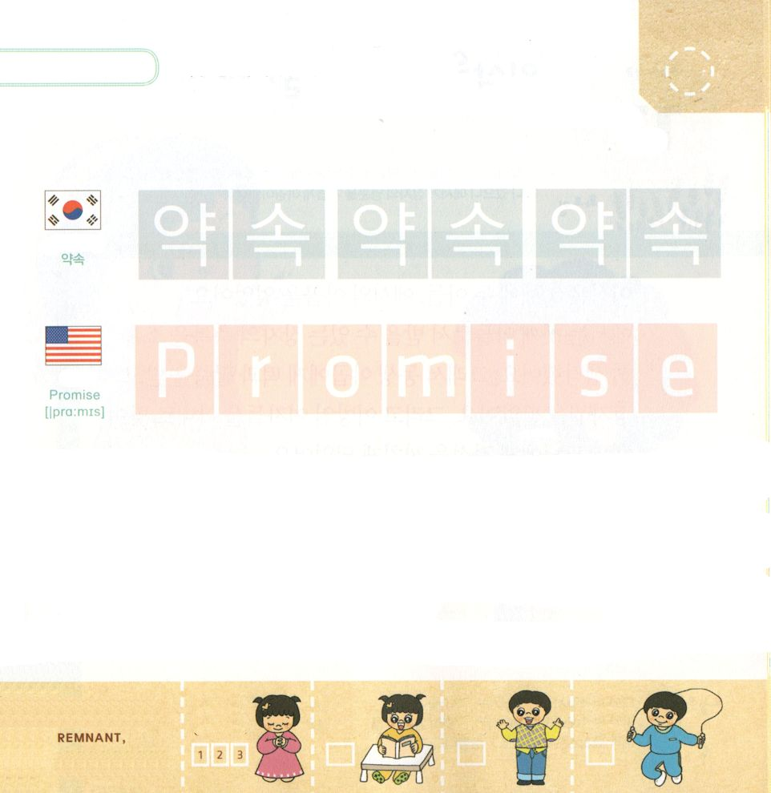


創世記25:22～23 子どもたちが彼女の腹の中でぶつかり合うようになったとき、彼女は、「こんなことでは、いったいどうなるのでしょう。私は」と言った。そして主のみこころを求めに行った。すると主は彼女に仰せられた。「二つの国があなたの胎内にあり、二つの国民があなたから分かれ出る。一つの国民は他の国民より強く、兄が弟に仕える。」

げつようび

イサクの つま リベカは けっこんしてから ２０ねんめに
みごもるように なりました。
リベカは ふたごを みごもったのですが ふたりが
おなかの なかで ぶつかって たたかうように なりました。
こまった リベカは かみさまに おいのりしました。
かみさまは むすこに むけた やくそくを くださいました。
ふたつの みんぞくが うまれて きて あにが おとうとに
つかえると いわれました。

わたしと ともにいて みちびいてくださる かみさま！
わたしを かみさまの けいかくと ねがいを もって
よんでくださって ありがとうございます。
イエス・キリストの おなまえによって おいのりします。アーメン

つぎの ことばを よんで なぞって かきましょう

かんこくご

（ヤクソク）
ヤク ソク ヤク ソク ヤク ソク

えいご

プロミス



にほんご
(約束)

やく そく やく そく

ぷ り む の まつ り

きりつある

まいにち チェックしよう！
ていこくいのり
どくしょ
うんどう
あんしょう



創世記25:34 ヤコブはエサウにパンとレンズ豆の煮物を与えたので、エサウは食べたり、飲んだりして、立ち去った。こうしてエサウは長子の権利を軽蔑したのである。

かようび

イサクが ６０さいの ときに ふたりの むすこ、
エサウと ヤコブが うまれました。
エサウは ちょうなんとして うけることが できる
ちょうしの しゅくふくを かるく かんがえました。
それゆえ おとうとの ヤコブに レンズまめの にものを
もらって ちょうしの けんりを うりました。
そして いほうじんの おんなのひとを つまとして
むかえて りょうしんを しんぱいさせるようにまで
なりました。
エサウは けいやくを かんがえる こころより
ほかの ことを もっと さきに していたのです。

わたしと ともにいて みちびいてくださる かみさま！
かみさまに れいはいすることより ほかのことを さきに することが
ありませんように。
イエス・キリストの おなまえによって おいのりします。アーメン

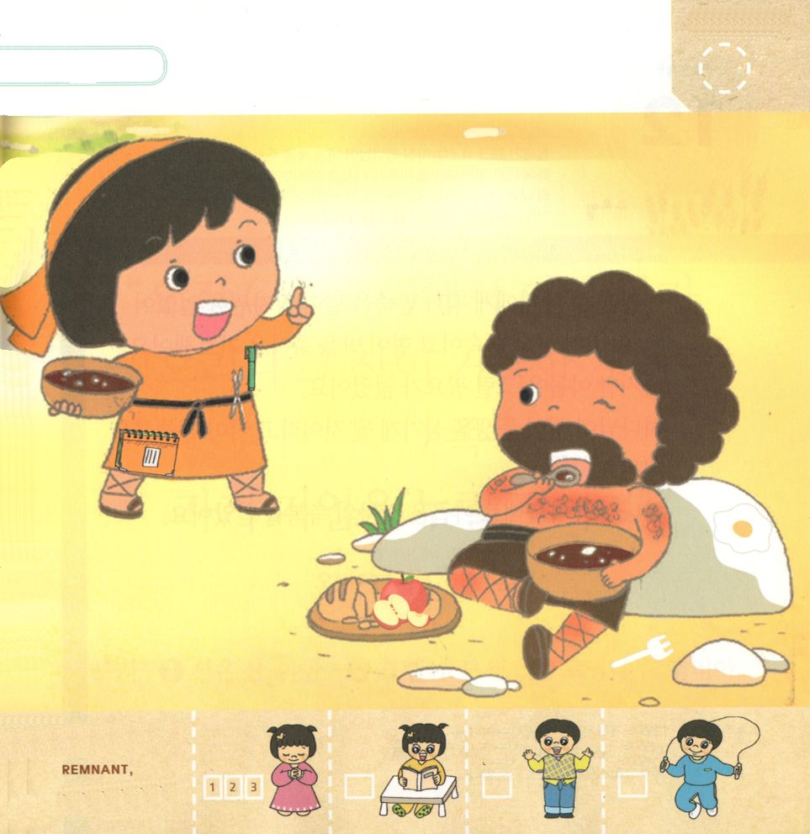
エサウと ヤコブの すがたの なかに かくれている
えを さがしましょう
（りんご、ノート、めだまやき、フォーク、ペン）

きりつある

まいにち チェックしよう！
ていこくいのり
どくしょ
うんどう
あんしょう



創世記28:3～4 全能の神がおまえを祝福し、多くの子どもを与え、おまえをふえさせてくださるように。そして、おまえが多くの民のつどいとなるように。神はアブラハムの祝福を、おまえと、おまえとともにいるおまえの子孫とに授け、神がアブラハムに下さった地、おまえがいま寄留しているこの地を継がせてくださるように。」

すいようび

ヤコブは あに エサウに レンズまめの にものを
うって ちょうしの けんりを もらいました。
ちちおやの イサクを だまして あにが うける
しゅくふくを よこどりしました。
しかし ヤコブは その ひつようは なかったのです。
かみさまが あにが おとうとに つかえるように
なると すでに みことばで いわれていました。
かみさまの やくそくどおりに ヤコブは ちょうしの
しゅくふくを うけました。

わたしと ともにいて みちびいてくださる かみさま！
かみさまの みことばより わたしの かんがえが さきに
ならないように させてください。
イエス・キリストの おなまえによって おいのりします。アーメン

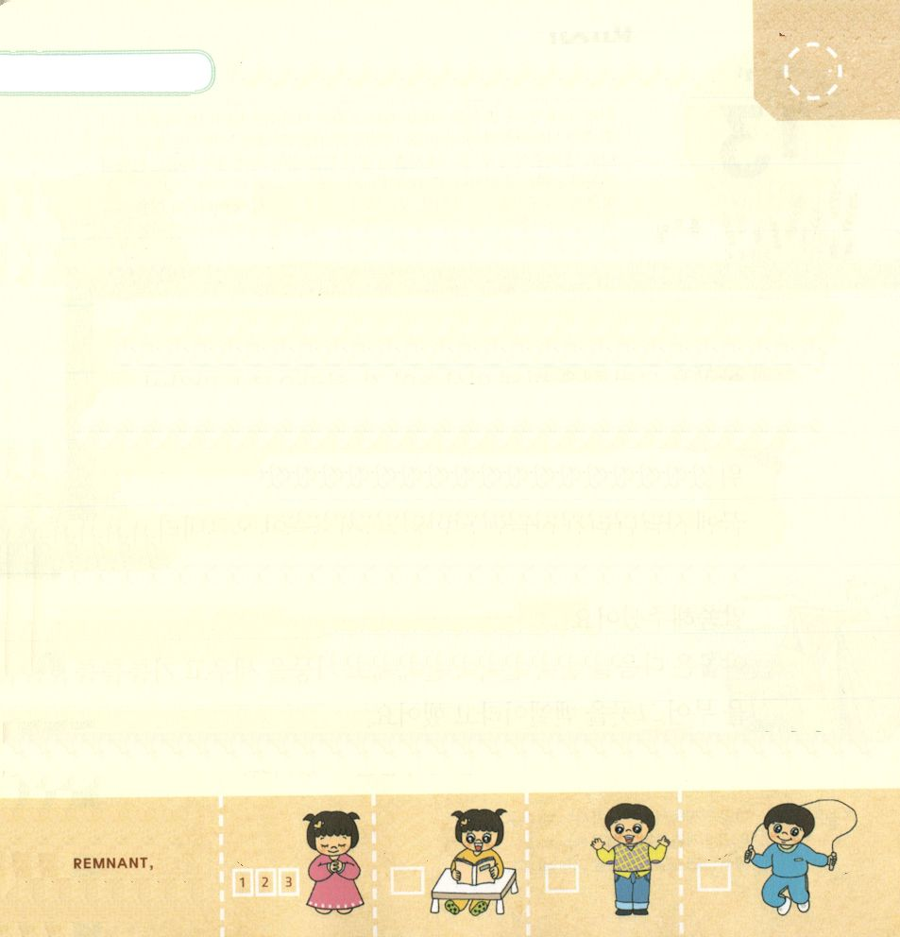

したから （ ）に あてはまる たんごを みつけよう

オバデヤ1:17の みことば

しかし、（ ）の やまには、
のがれた ものが いるようになり、
そこは せいちと なる。
（ ）の いえは
その りょうちを しょゆうする。

オバデヤ1:17の みことば
①シオン、ヤコブ ②ホレブ、モーセ
③えにしだの き、 エリヤ

きりつある

まいにち チェックしよう！
ていこくいのり
どくしょ
うんどう
あんしょう

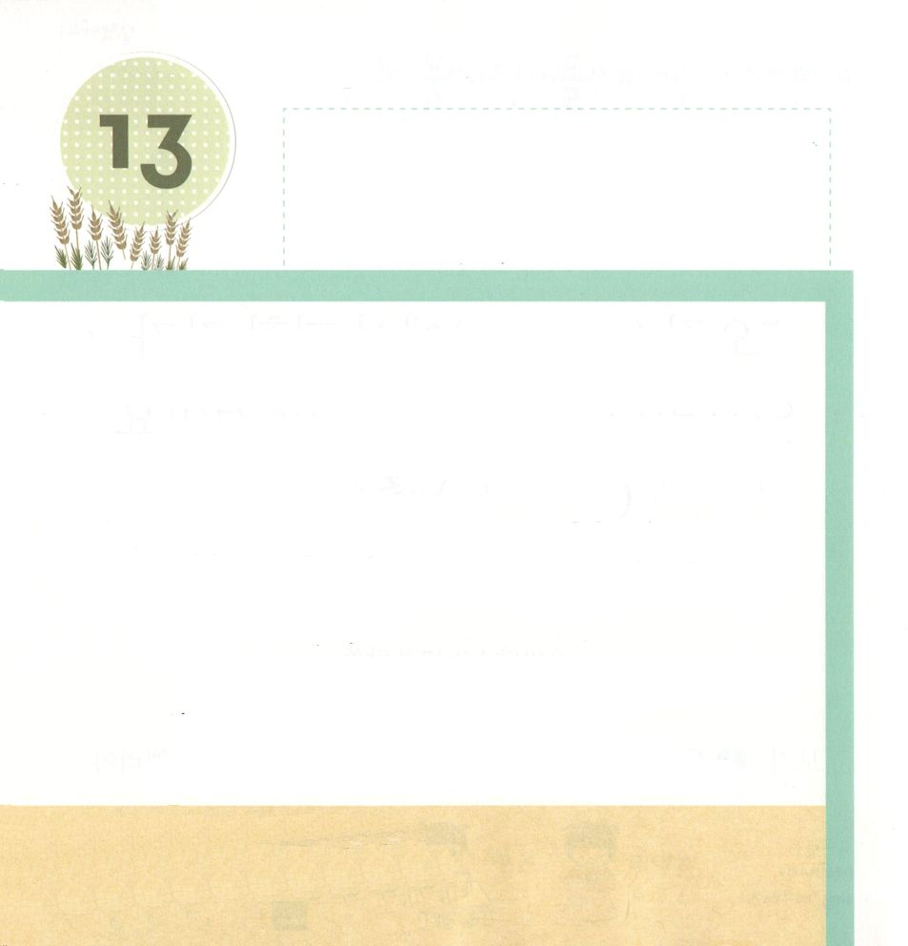

創世記28:12～15 そして、見よ。主が彼のかたわらに立っておられた。そして仰せられた。「わたしはあなたの父アブラハムの神、イサクの神、主である。わたしはあなたが横たわっているこの地を、あなたとあなたの子孫とに与える。あなたの子孫は地のちりのように多くなり、あなたは、西、東、北、南へと広がり、地上のすべての民族は、あなたとあなたの子孫によって祝福される。見よ。わたしはあなたとともにあり、あなたがどこへ行っても、あなたを守り、あなたをこの地に連れ戻そう。わたしは、あなたに約束したことを成し遂げるまで、決してあなたを捨てない。」(13～15)

もくようび

しゅくふくを うばわれた エサウは ヤコブに とても
はらを たてました。 ヤコブは そのような あにから
にげて おじの いえ ハランへと にげました。にげていく
ときに たいようが しずんだので いしを ひとつ とって
まくらに して よこになって ねました。
ゆめで はしごが てんに とどいていて みつかいたちが
のぼりおりしていました。 そのとき かみさまは ヤコブに
これから うける しゅくふくを かたってくださいました。
ヤコブは つぎのひに はやく おきて いしの まくらを
はしらに たてて あぶらを そそいで そこを ベテルと
いいました。 ヤコブは かみさまが じぶんと ともに
おられることを かんじました。

わたしと ともにいて みちびいてくださる かみさま！
インマヌエルの しゅくふくを あじわうことが できますように。
イエス・キリストの おなまえによって おいのりします。アーメン

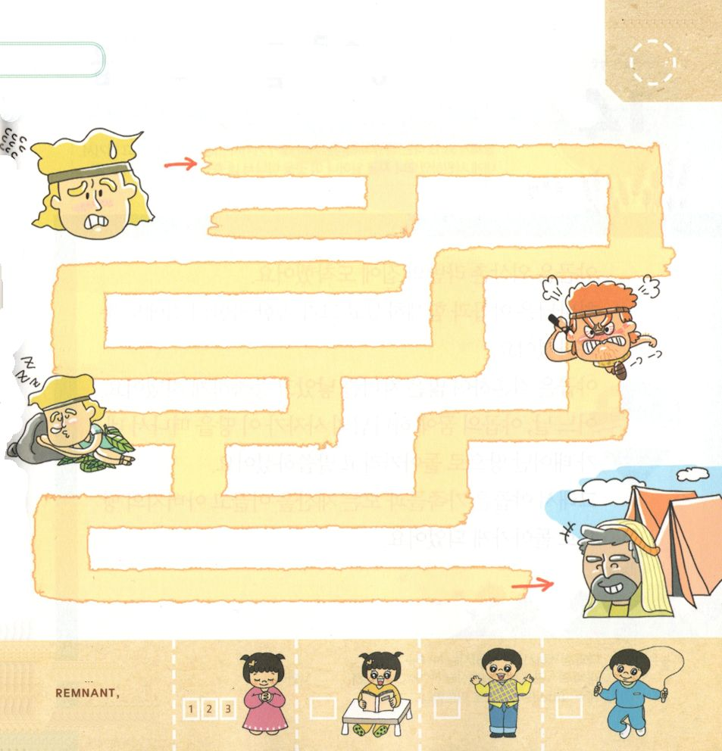
ヤコブが おにいさんから にげて おじさんの
いえに とうちゃくするように みちを みつけましょう

きりつある

まいにち チェックしよう！
ていこくいのり
どくしょ
うんどう
あんしょう

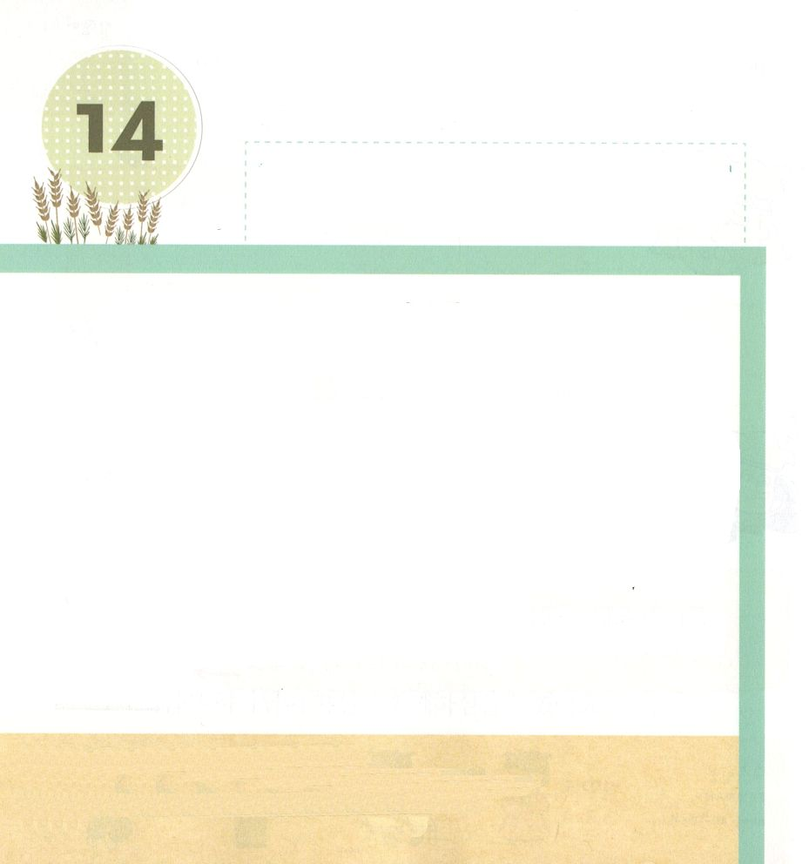

創世記31:13 わたしはベテルの神。あなたはそこで、石の柱に油をそそぎ、わたしに誓願を立てたのだ。さあ、立って、この土地を出て、あなたの生まれた国に帰りなさい。

きんようび

ヤコブは おじさんの ラバンの いえに つきました。
かみさまは ヤコブと ともに いてくださって かれが
いた ラバンの いえも しゅくふくして くださいました。
ヤコブは けっこんして たくさんの こどもが うまれて
ゆたかに すごしていました。
あるひ ヤコブの ゆめで かみさまの みつかいが
このとちを はなれて あなたが うまれた とちに
かえっていきなさいと いいました。
それゆえ ヤコブは かぞくと すべての ざいさんを
もって ちちの とちに かえっていくように なりました。

わたしと ともにいて みちびいてくださる かみさま！
わたしが いる ところに かみさまの けいかくを もって
しゅくふくしてくださることを ありがとうございます。
イエス・キリストの おなまえによって おいのりします。アーメン

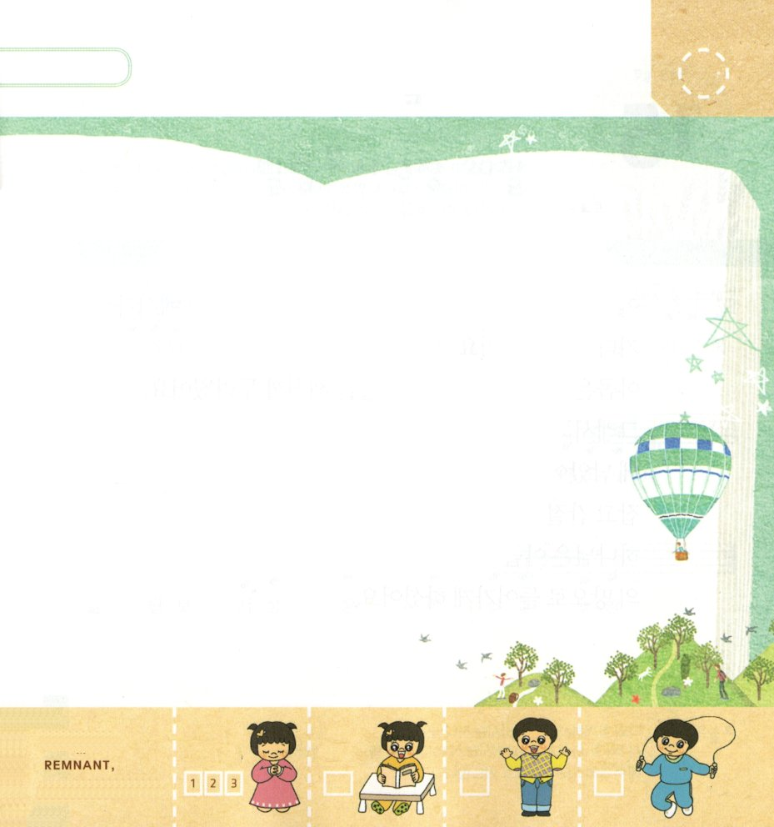
ヤコブが ちちの とちに かえっていく すがたを
かきましょう。

きりつある

まいにち チェックしよう！
ていこくいのり
どくしょ
うんどう
あんしょう



創世記35:10～13 神は彼に仰せられた。「あなたの名はヤコブであるが、あなたの名は、もう、ヤコブと呼んではならない。あなたの名はイスラエルでなければならない。」それで彼は自分の名をイスラエルと呼んだ。(10)

どようび

ヤコブが かみさまが やくそくして くださった とちに
いく みちで おにいさんの エサウが まっていました。
ヤコブは エサウが じぶんと かぞくを こうげきするかと
おそれました。
それゆえ かぞくと すべての ざいさんを まず おくって
ひとり ヤボクのわたしに のこりました。
そこで ヤコブは かみさまが くださった けいやくを
にぎって こころから いのりました。
かみさまは ヤコブに イスラエルという なまえを
くださって やくそくの とちに もどるように して
くださいました。

きりつある

まいにち チェックしよう！
ていこくいのり
どくしょ
うんどう
あんしょう
わたしと ともにいて みちびいてくださる かみさま！
かみさまが わたしに くださった けいやくを なしとげてくださる
ことを しんじて ありがとうございます。
イエス・キリストの おなまえによって おいのりします。アーメン

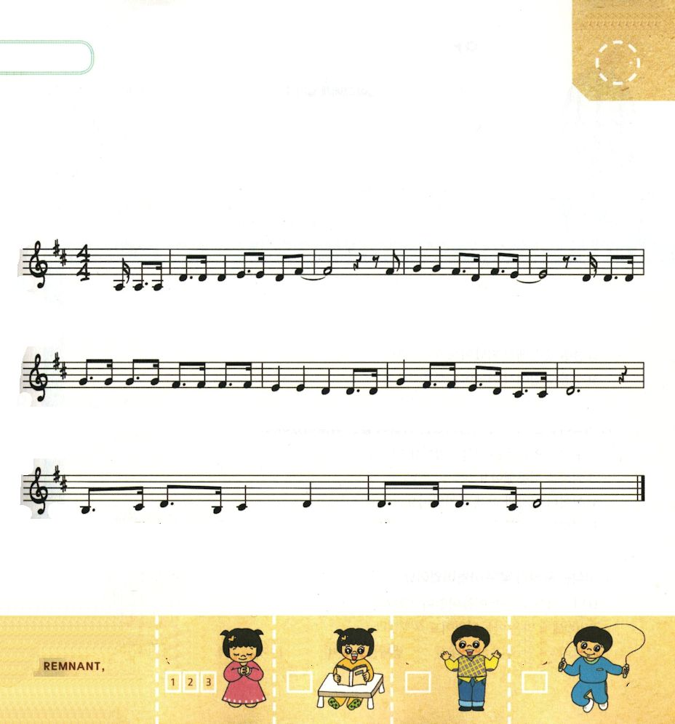
「すくいの みち」の なかにある せいくを
うたで おぼえましょう

ピリピ3:20

けれども、わたしたちのこくせきは てんに あります。 そこから

主イエ ス・キリ ス トが すくいぬしとして おい でに なる の を －

わ た し たちは まち の ぞ ん で います。

